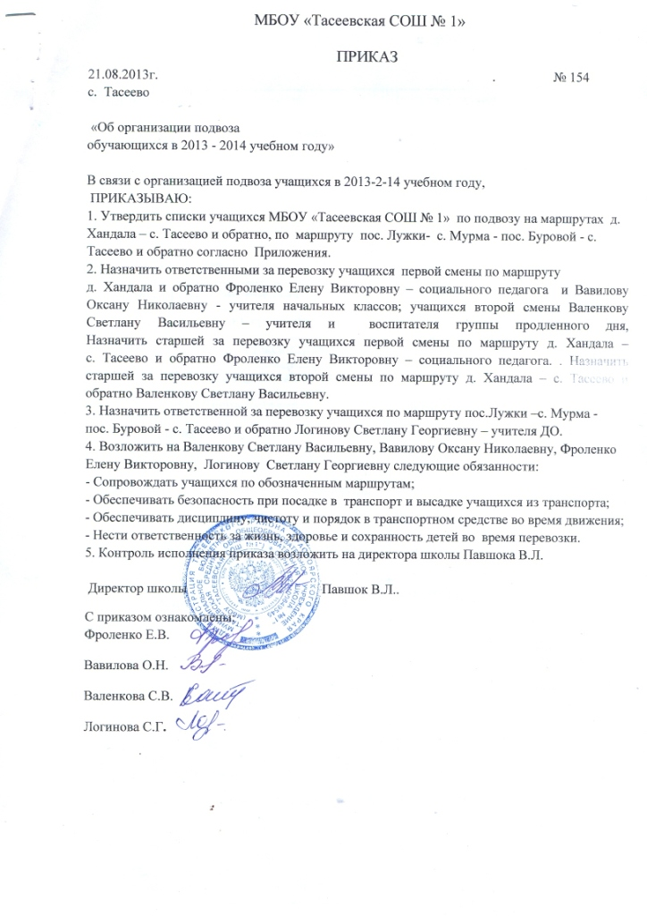

Приложение
к приказу № 154от 21.08.2013г.

№п/п | Фамилия, имя, отчество | Дата рождения | Класс
1 | Гусева Юлия Александровна | 25.09.2006 | 1 класс
2 | Данюк Евгений Евгеньевич | 16.12.2005 | 1класс
3 | Валенкова ДарьяВладимировна | 30.03.2004 | 3 класс
4 | Машукова Полина Яковлевна | 13.04.2004 | 3класс
5 | Русецкая Карина Сергеевна | 05.06.2004 | 3класс
6 | Рязанова Диана Юрьевна | 23.06.2004 | 3 класс
7 | Федорова Кристина Анатольевна | 12.06.2004 | 3 класс
8 | Першина Анна Сергеевна | 18.02.2003 | 4 класс
9 | Власова Олеся Александровна | 11.06.2002 | 5 класс
10 | Лисой Александр Александрович | 20.10.2002 | 5 класс
11 | Першина Елена Сергеевна | 15.01.2002 | 5 класс
12 | Рязанова Ксения Юрьевна | 18.09.2002 | 5 класс
13 | Бабенчук Данила Васильевич | 05.07.2001 | 6 класс
14 | Авдеева Екатерина Александровна | 02.01.2000 | 7 класс
15 | Бабенчук Альбина Васильевна | 25.05.2000 | 7 класс
16 | Данникер Анастасия Сергеевна | 24.02.2000 | 7 класс
17 | Колодеева Наталья Александровна | 08.08.2000 | 7 класс
18 | Мельникова Мария Сергеевна | 14.04.1999 | 7 класс
19 | Фадейкин Александр Александрович | 29.10.1999 | 7 класс
20 | Анашкин Максим Алексеевич | 03.07.1999 | 8 класс
21 | Анашкина Анастасия Димитревна | 22.10.1999 | 8 класс
22 | Назарова Ирина Владимировна | 14.11.1999 | 8 класс
23 | Вавилова Мария Александровна | 20.12.1998 | 9 класс
24 | Колодеев Дмитрий Александрович | 11.04.1998 | 9класс
25 | Мейснер Александр Владимирович | 16.05.1998 | 9 класс
26 | Першина Виктория Сергеевна | 13.12.1998 | 9 класс
27 | Борзова Елена Александровна | 11.03.1997 | 10 класс
28 | Скотникова Валентина Николаевна | 11.09.1997 | 10 класс
29 | Пузыня Михаил Буржуанович | 04.12.1995 | 11 класс

30 | Акимниязова Елена Евгеньевна | 21.05.2005 | 2класс
31 | Данюк Давид Евгеньевич | 24.11.2004 | 2класс
32 | Матвеева Евгения Сергеевна | 27.05.2005 | 2класс
 | пос.Мурма
33 | Веселков Вадим Андреевич | 15.08.2003 | 2 класс
34 | Дворянчиков Кирилл Александрович | 15.11.2001 | 5 класс
35 | Курников Александр Иванович | 26.06.2002 | 5 класс
36 | Петров Кирилл Владимирович | 17.10.2001 | 6 класс
37 | Кислов Александр Юрьевич | 11.04.2000 | 7 класс
38 | Китаев Денис Александрович | 22.08.2000г. | 7 класс
39 | Макаров Виктор Сергеевич | 19.09.1999г. | 8 класс
40 | Макаров ДмитрияСергеевич | 11.06.2001г. | 7 класс
 | пос.Буровой
41 | Бойко Антон Викторович | 01.08.1998 | 8класс
42 | Бойко Валентина Викторовна | 08.02.2001 | 6 класс
 | пос.Лужки
43 | Рябова Валентина Сергеевна | 23.05.2001 | 6 класс

